- Weg zur Programmierung
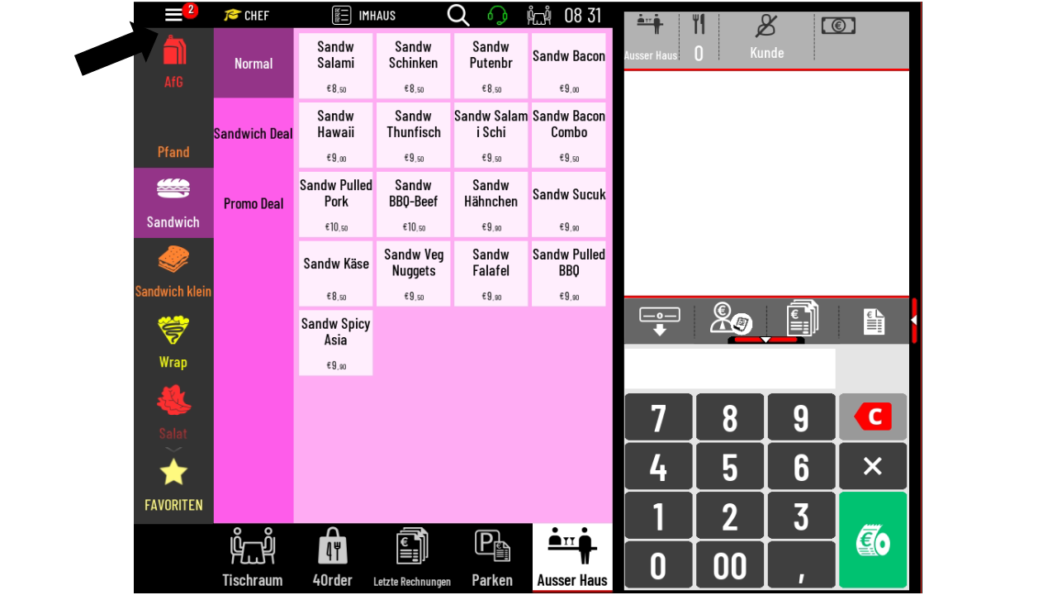
  - Bürgermenü öffnen

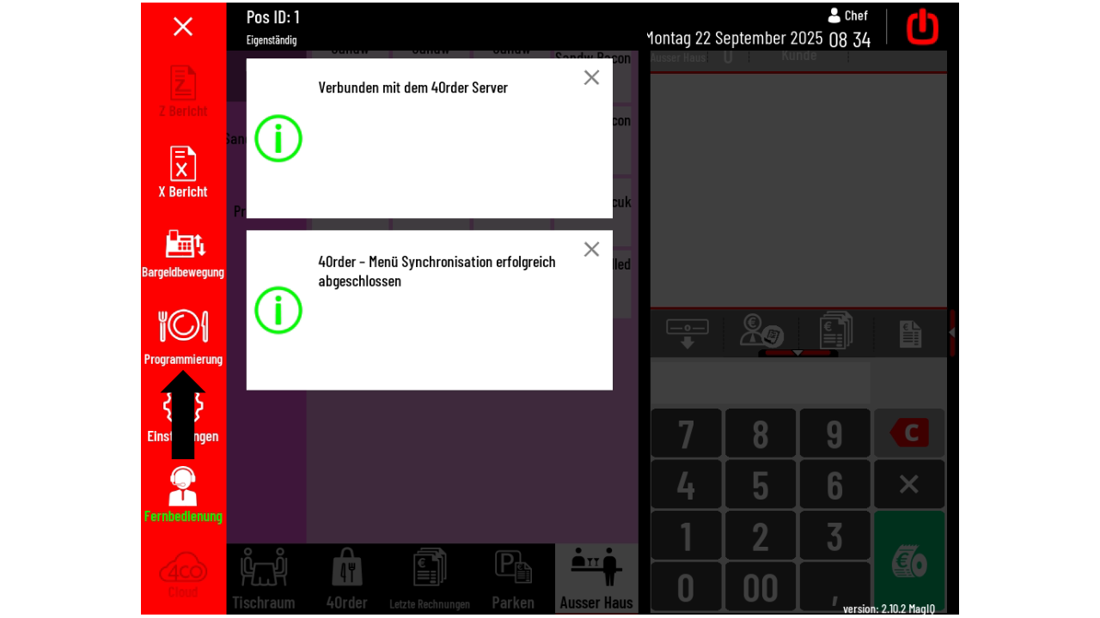
  - Programmierung öffnen

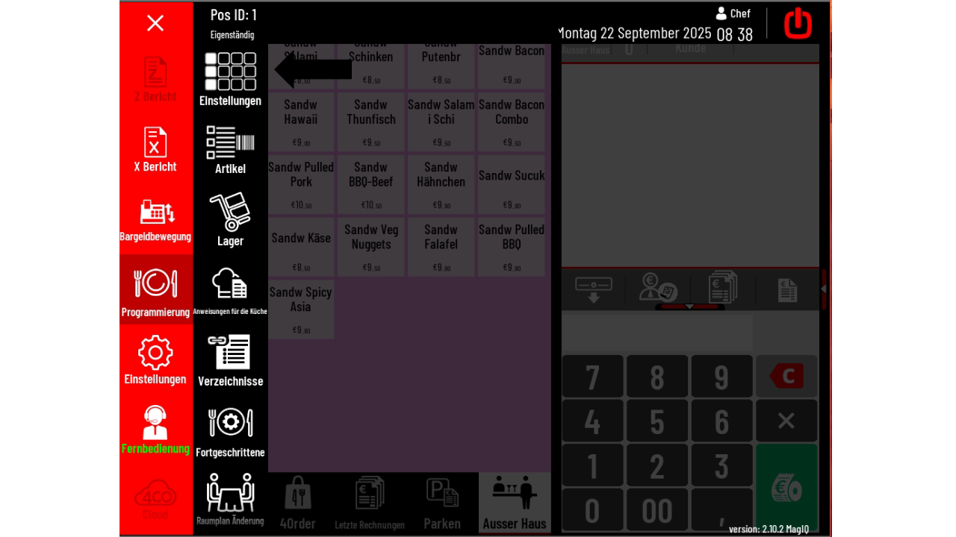
  - Einstellungen öffnen

- Warengruppe & Artikel anlegen,
  - nach unten Scrollen, bis das Plus erscheint
  - mit dem Plus eine neue Warengruppe erstellen
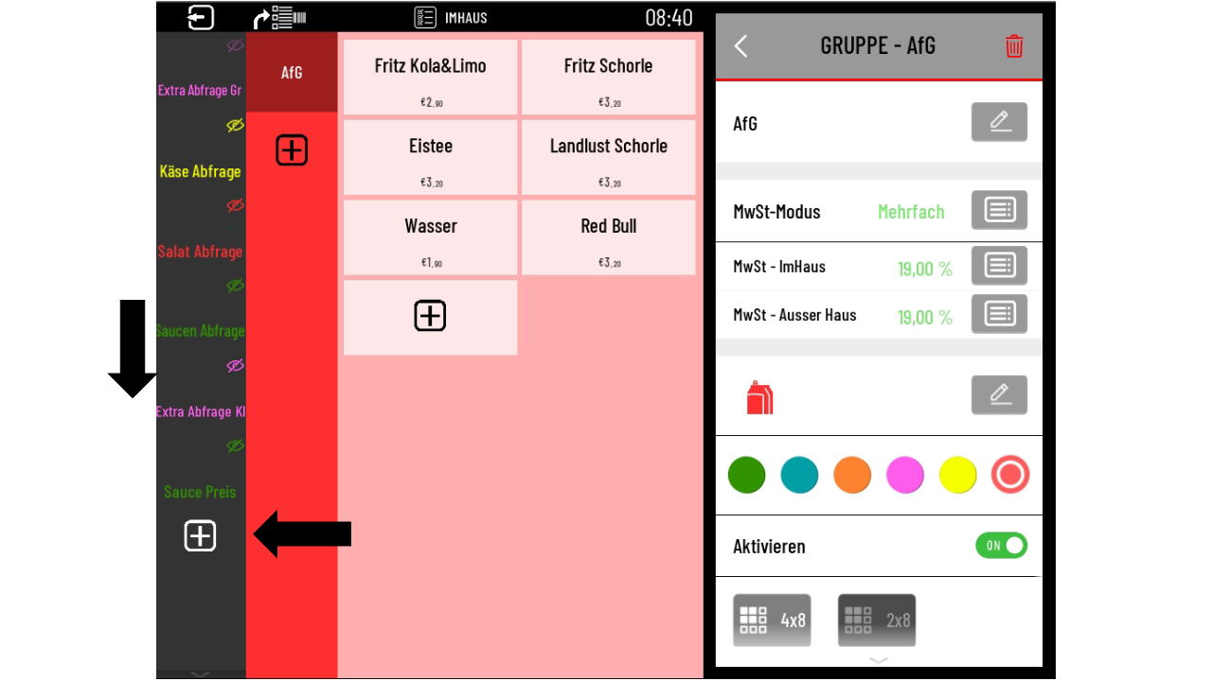

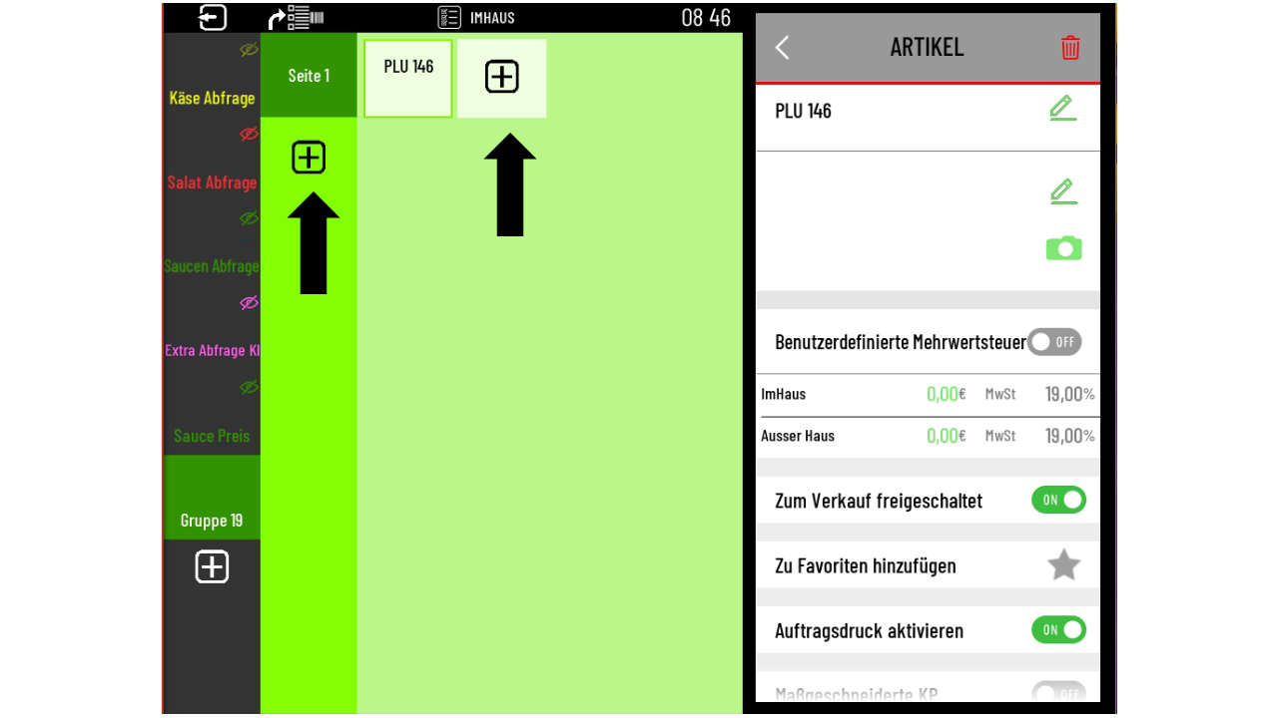
- Eine neue Untergruppe erstellen und einen neuen Artikel Anlegen

  - Namen der Gruppe ändern, rechts den grünen Stift auswählen und in der erschienenen Tastatur mit dem Grauen „X“ die Zeile löschen. Danach mit der Tastatur den gewünschten Namen eingeben und mit „OK“ bestätigen
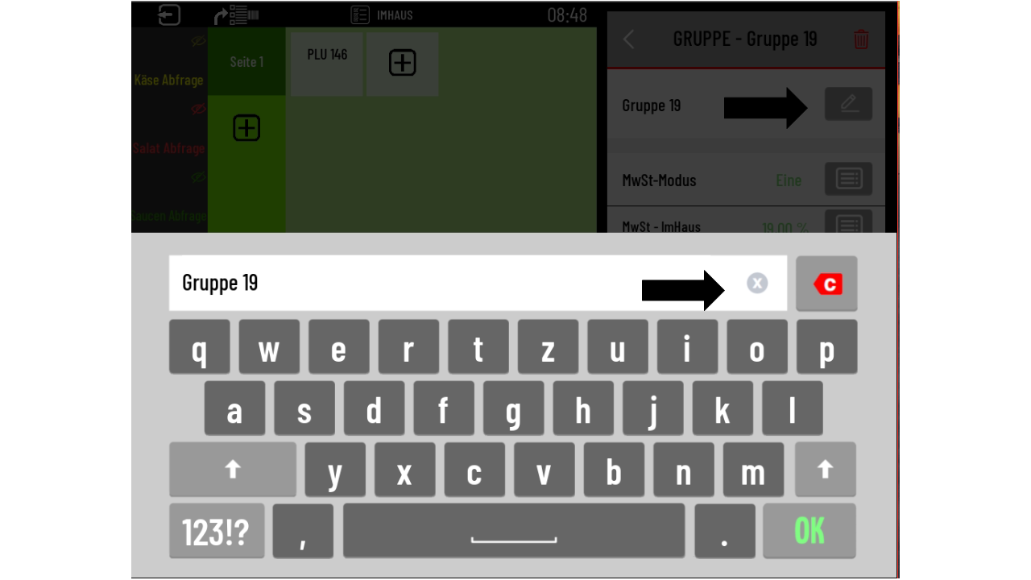

  - Namen der Untergruppe ändern, Schritt von 6. wiederholen
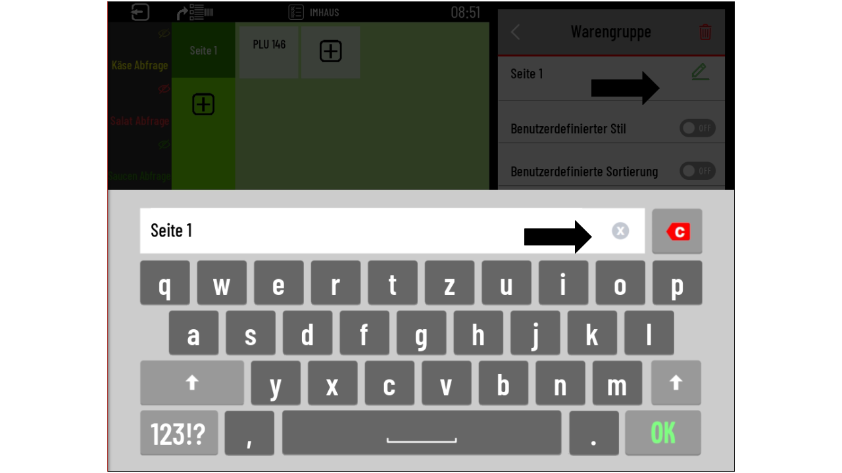

  - Namen der des Artikels ändern, Artikel (PLU) auswählen, den selben Schritt wie bei 6. befolgen
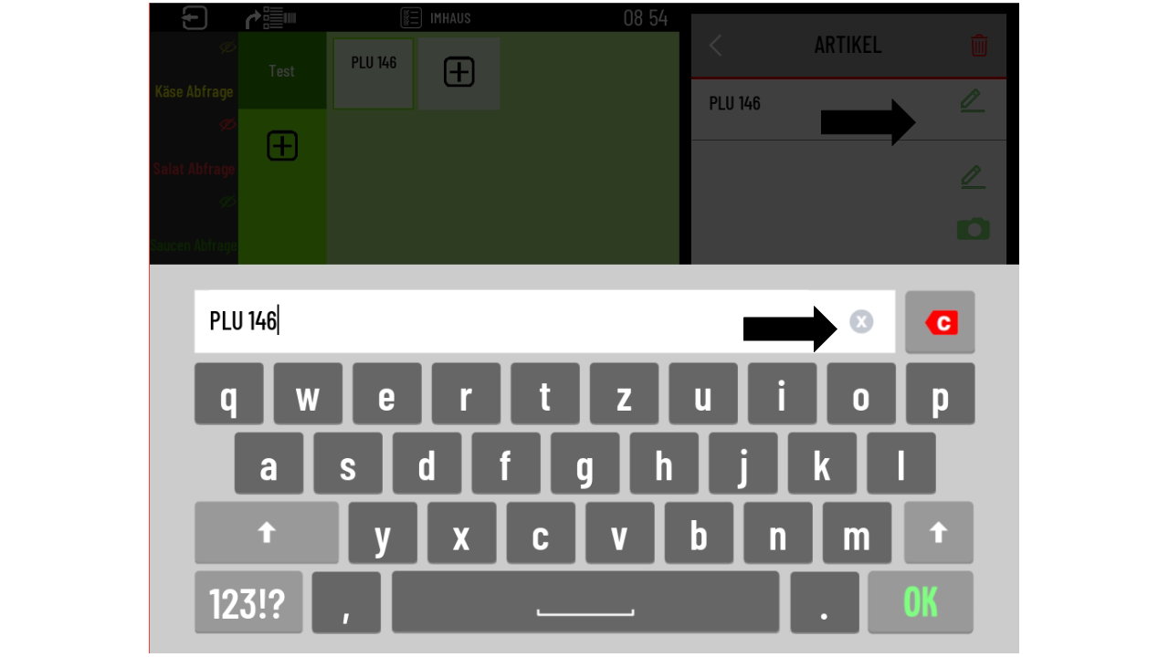

  - Artikel wurde angelegt
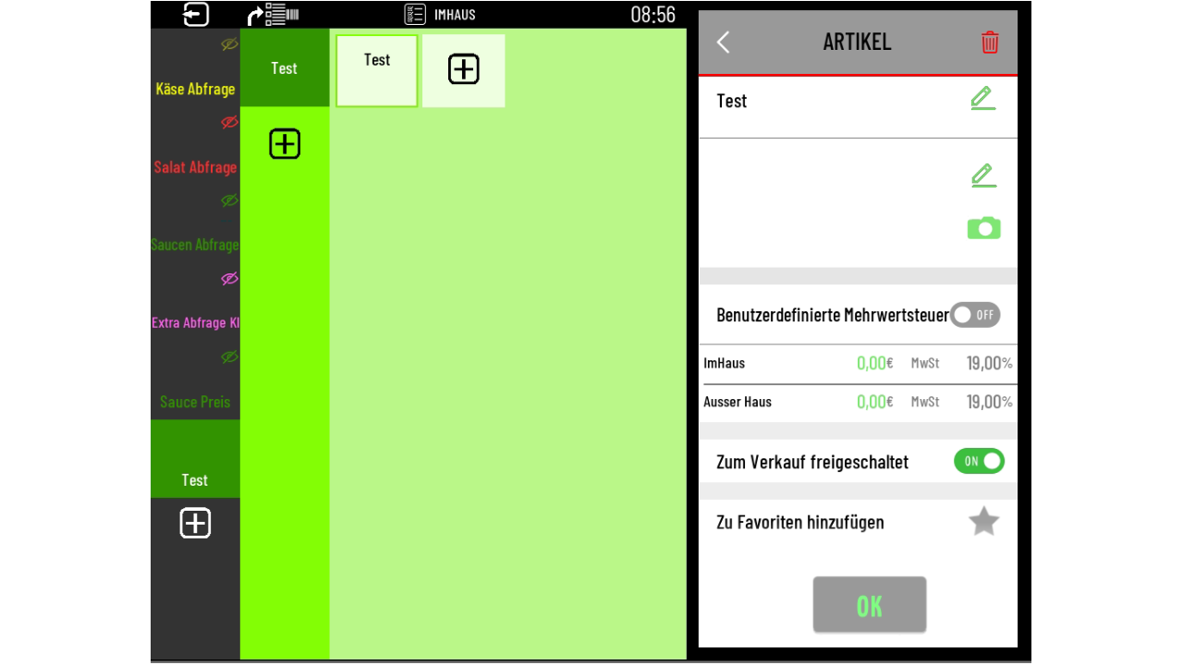

- Liste erstellen, über den Pfeil oben rechts die PGM verlassen
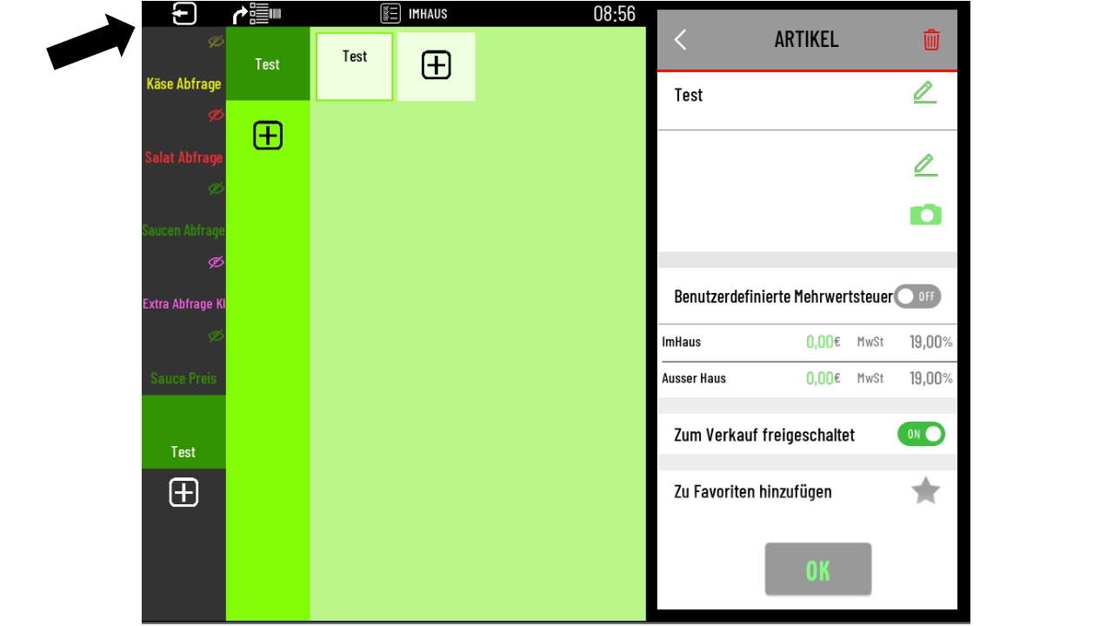

  - Bürgermenü öffnen

  - Programmierung und Verzeichnisse öffnen

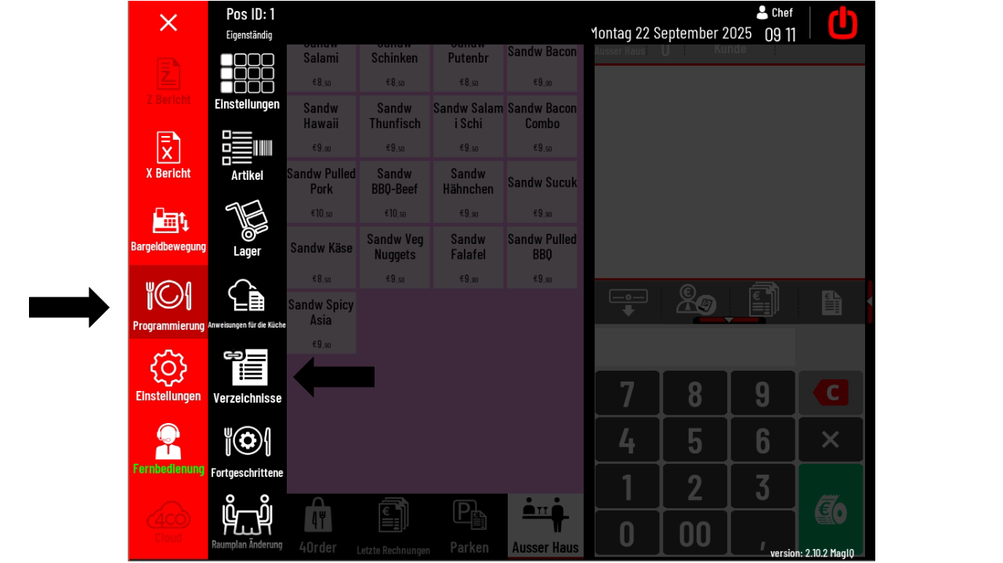

  - Mit dem Grünen Plus eine neue Liste erstellen
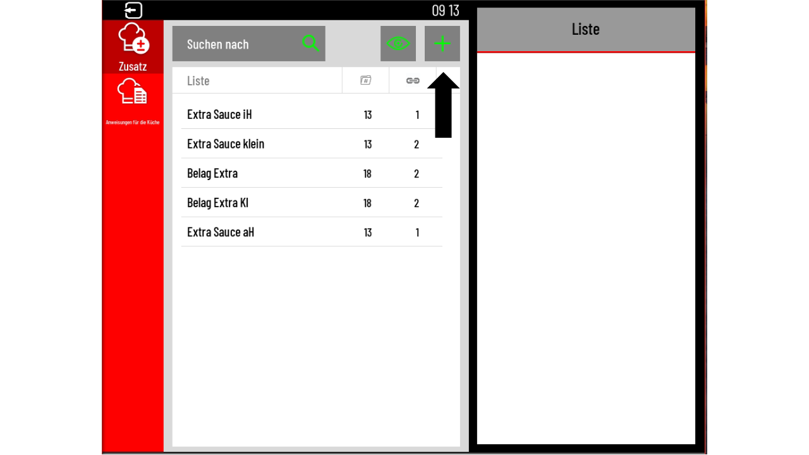

  - Name der Liste ändern, rechts oben mit dem grünen Stift die Tastatur öffnen und mit dem „x“ den vorhandenen Namen löschen. Danach mit der Tastatur einen neuen Namen eingeben und mit „OK“ bestätigen.
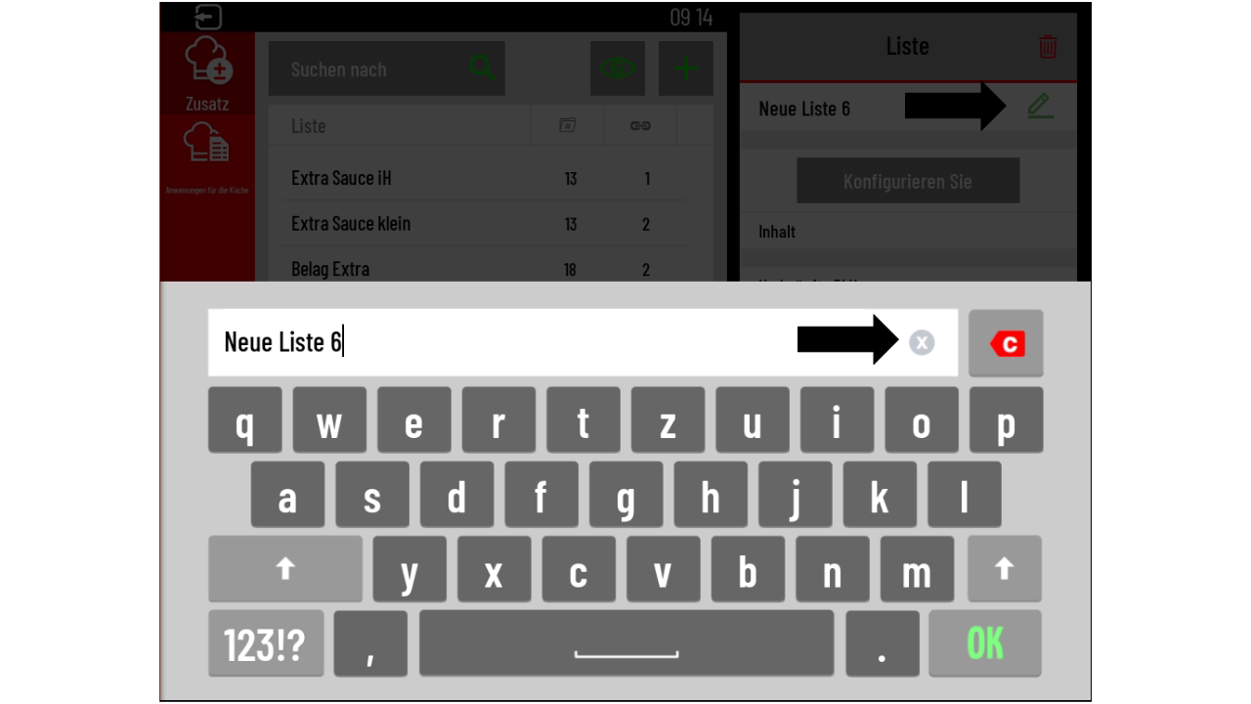

- Artikel der Liste hinzufügen, tippen Sie auf „Konfigurieren Sie“ um die Liste zu bearbeiten
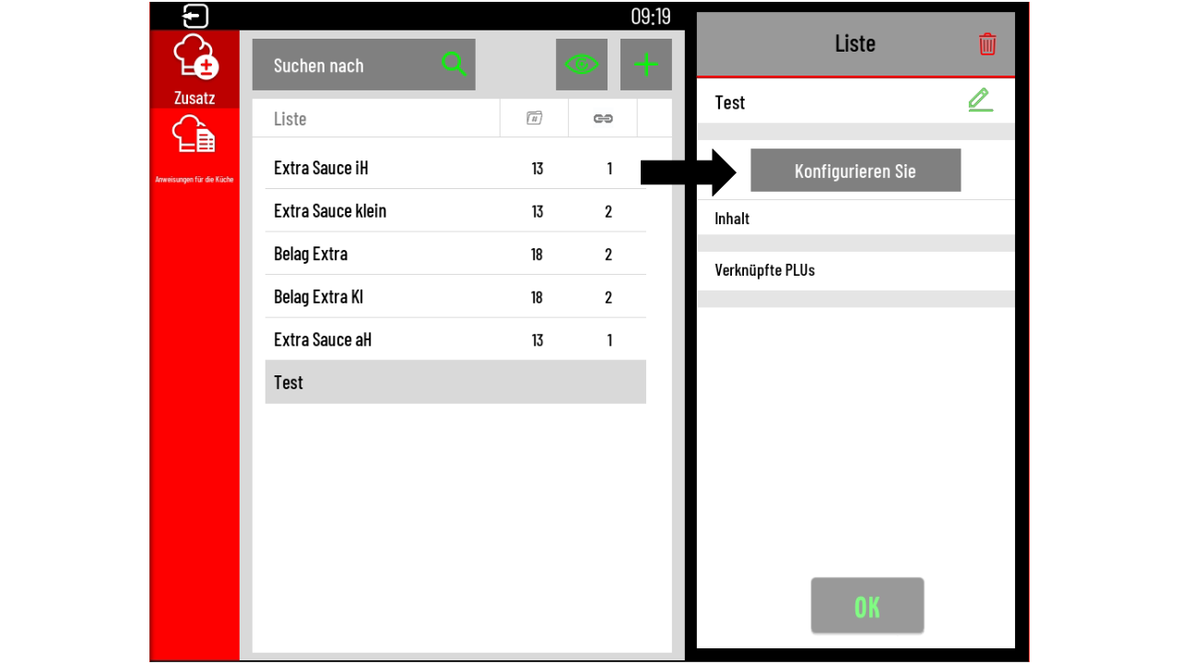

  - um eine neue Listenabfrage zu erstellen
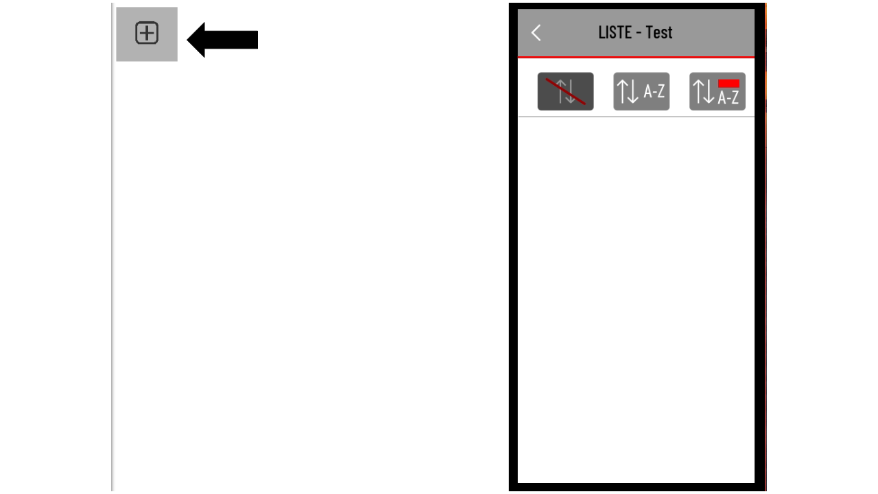

  - tippen Sie rechts auf das grüne Kreuz, um eine neue Position zu erstellen
  - Sie können schon erstellte Positionen für andere Listen übernehmen inkl. dem programmierten Preis
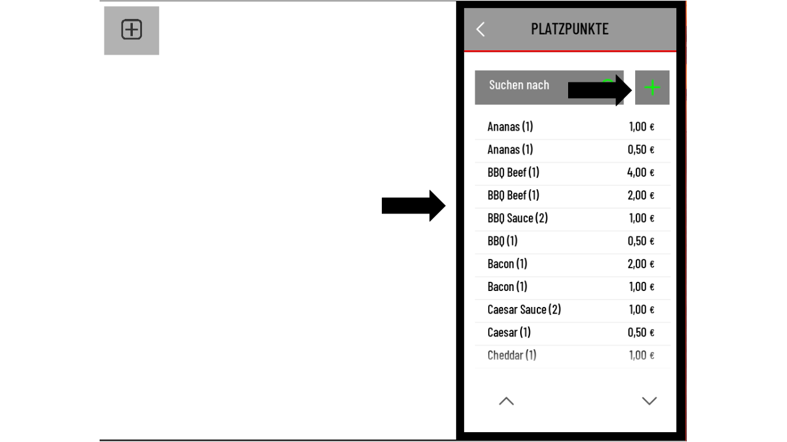

  - Namen und Preis vom erstellten Zusatz ändern, recht können Sie mit dem Stift den Namen ändern
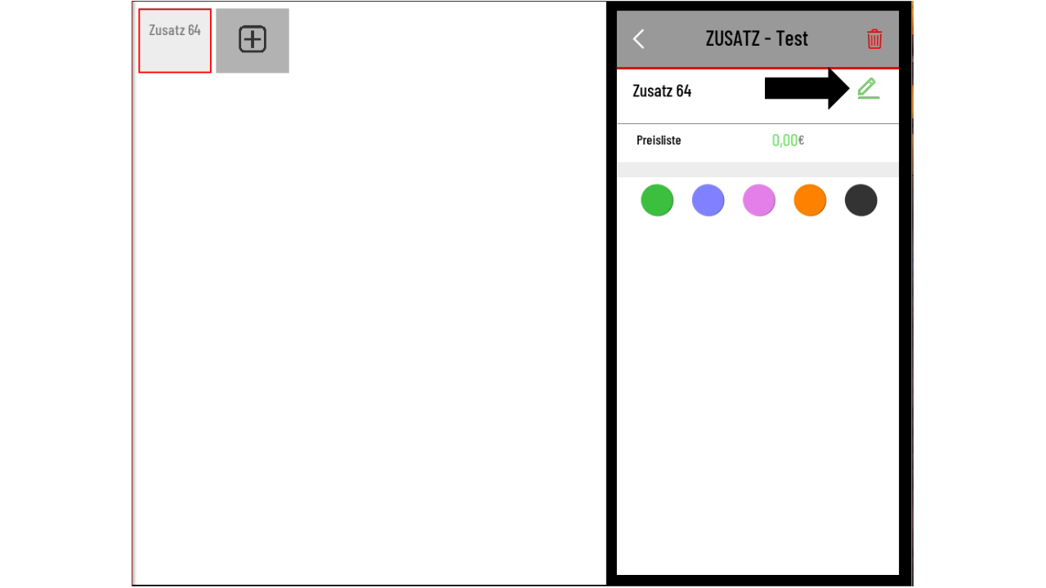

5.5 Namen löschen, neuen Namen über die Tastatur eingeben und mit „OK“ bestätigen
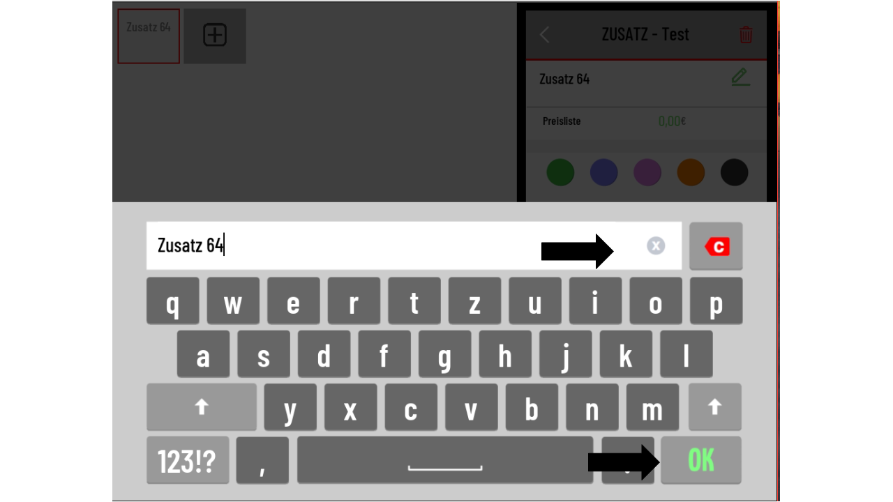

  - Preis ändern, wählen Sie die grüne Summe aus und ändern Sie über das Zahlenfeld den Preis, bestätigen Sie den Preis mit dem „grünen Haken“
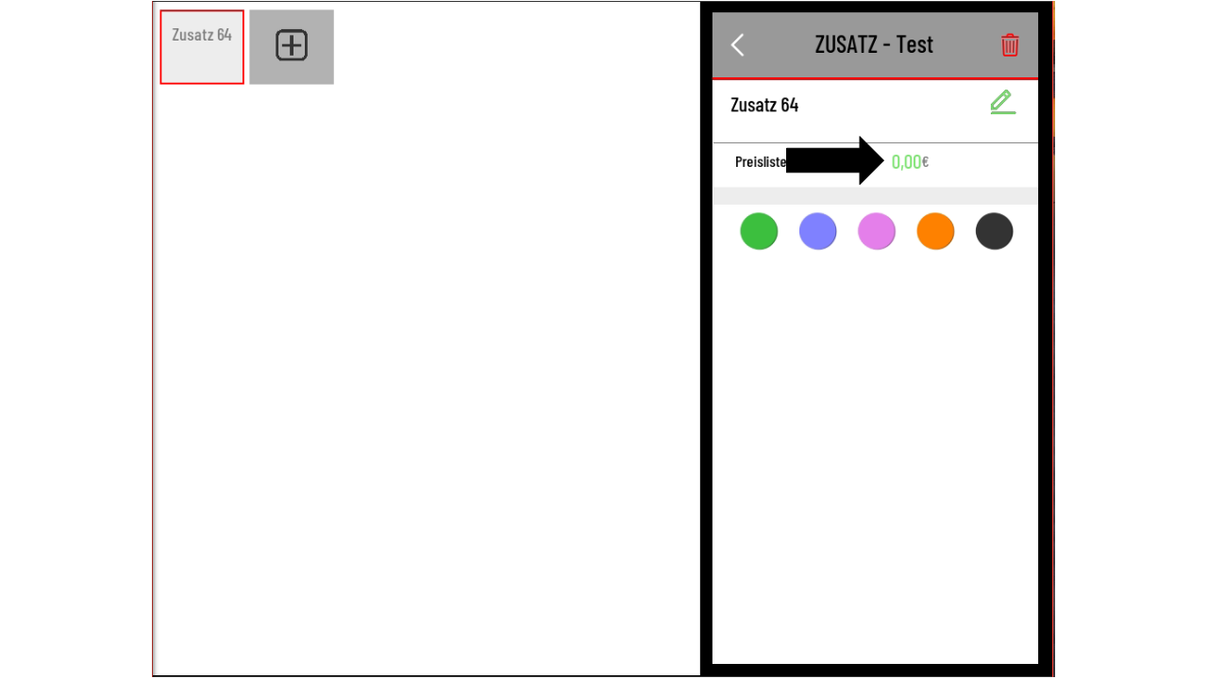

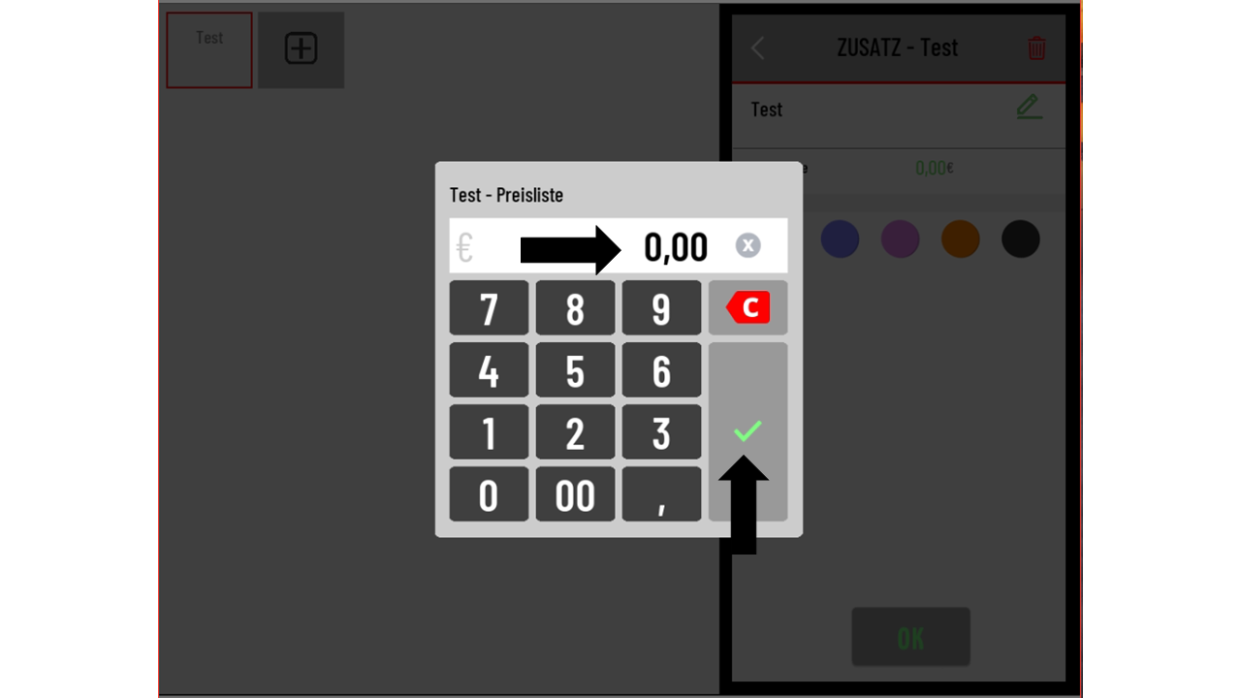

- Den Vorgang 5. Wiederholen Sie so lange, bis alle Positionen in der gewünschten Liste vorhanden sind.

- Liste verlassen, verlassen Sie die Liste über „<“
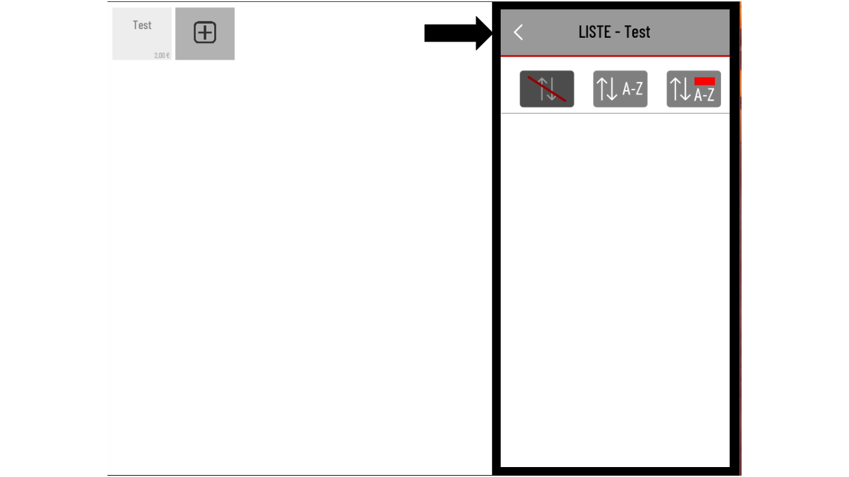

6.1 über den Pfeil zurück ins Hauptmenü
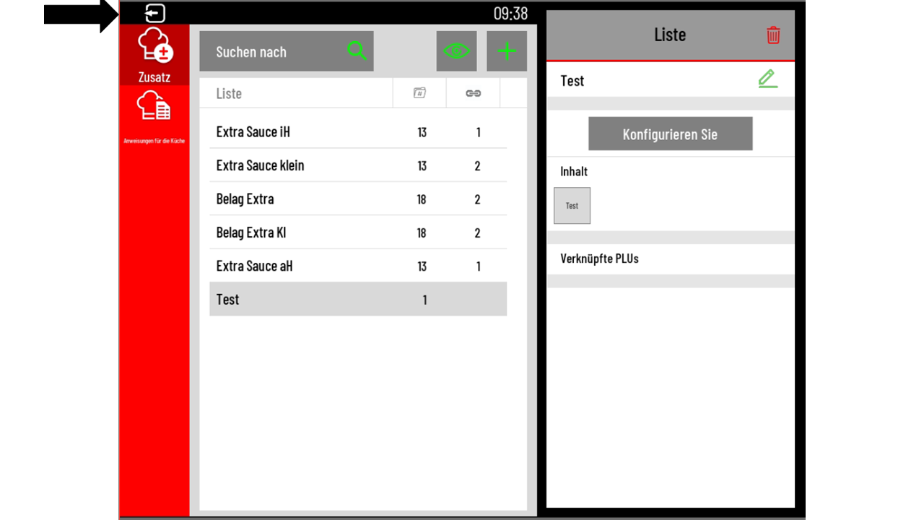

- French Menü erstellen
  - „Bürgemenü“ öffnen

  - „Programmierung“ und „Einstellungen“ öffnen

  - Wie in Schritt 2 erstellen Sie falls nötig eine neue Warengruppe, eine Untergruppe
und einen oder mehrere neue Artikel
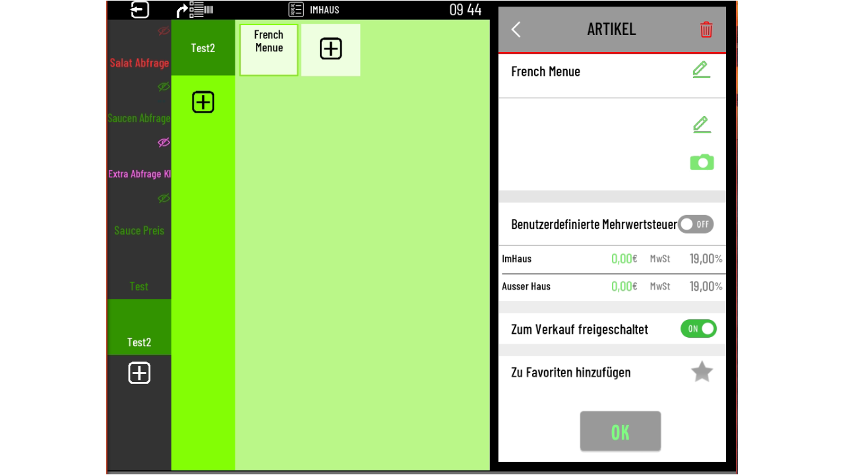

  - Um ein French Menü aus unserem Artikel zu erstellen, wählen wir diesen Artikel aus und scrollen an der rechten Seite runter, bis wir „PLU-Art“ erreicht haben. Wir tippen auf „PLU-Art“
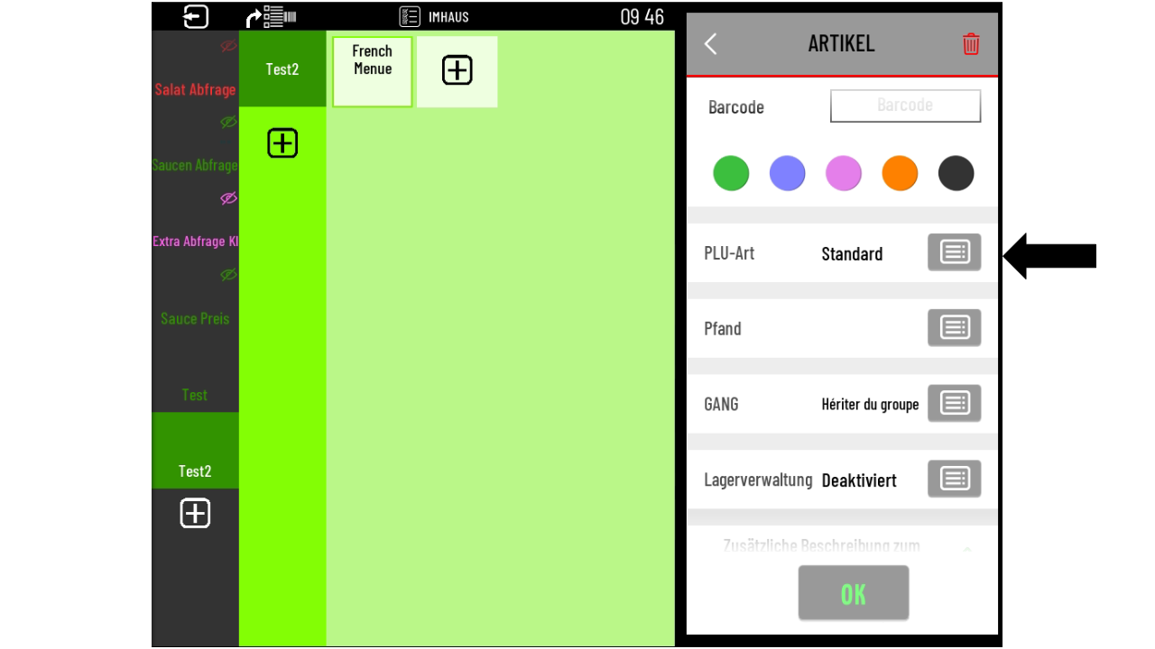

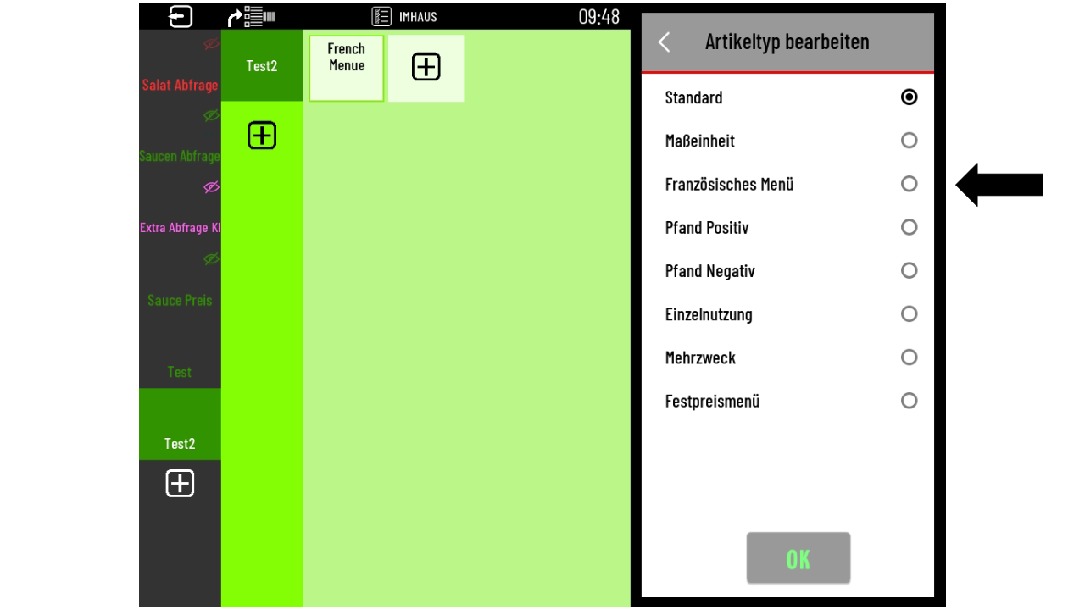
  - „Französisches Menü“ auswählen und mit „OK“ bestätigen

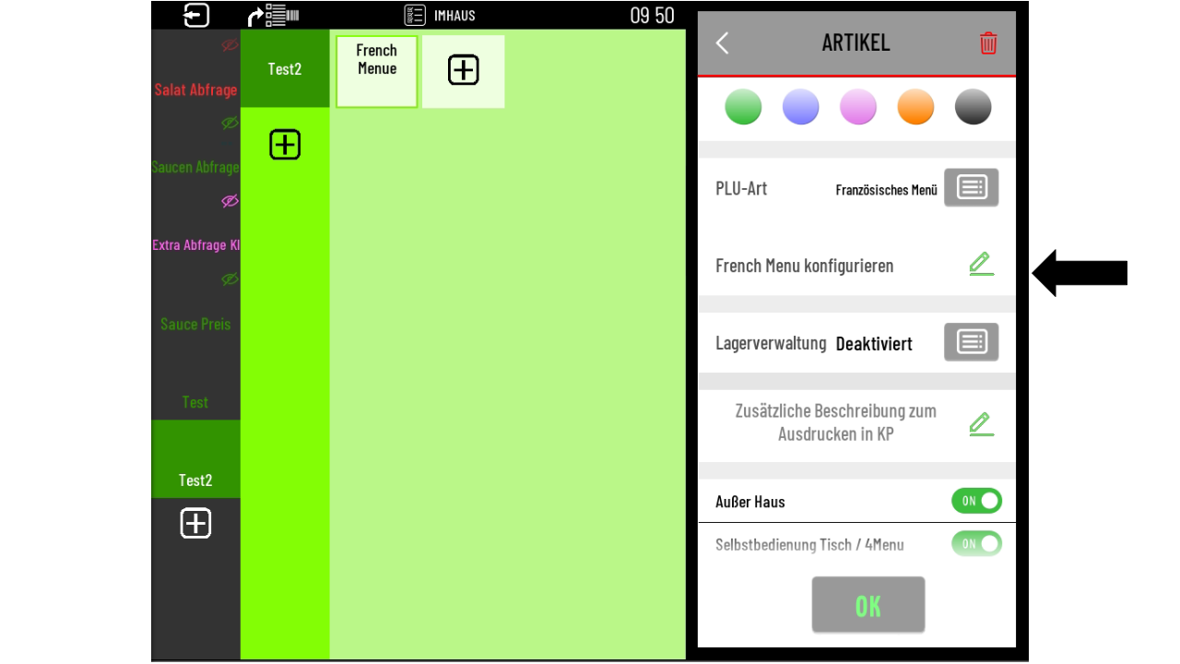
  - über „French Menü konfigurieren“ können wir unsere Artikel dem Menü zuweisen

  - über das „+“ erstellen wir eine neue Ebene, wo wir unsere Abfragen oder Listen
hinterlegen können
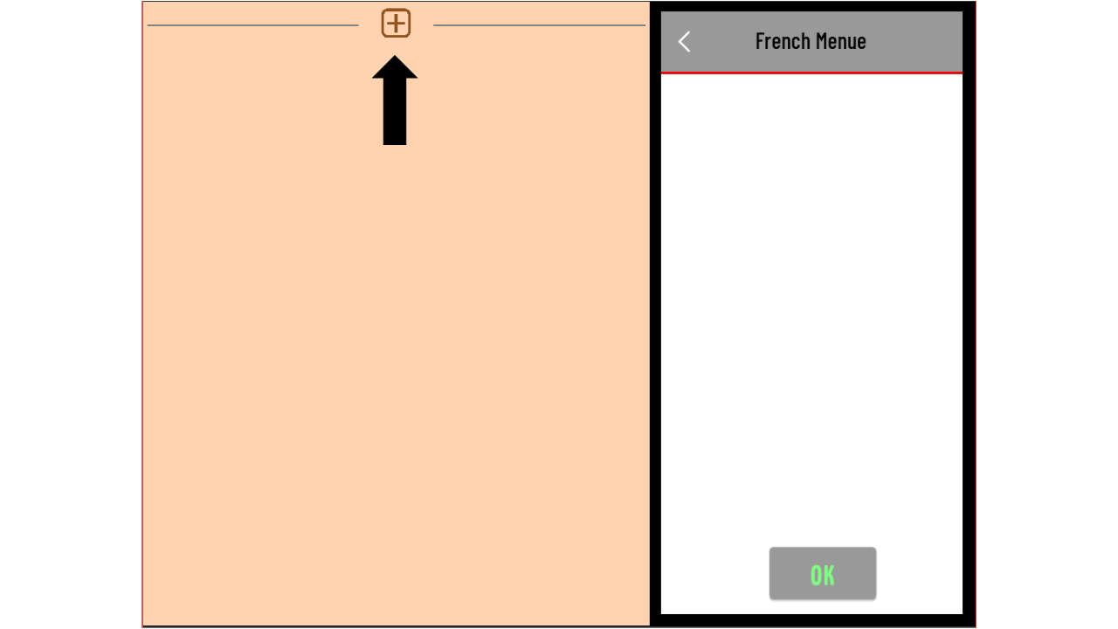

  - Wir können dann neue Positionen der ersten Ebene/Gang zuweisen und auch
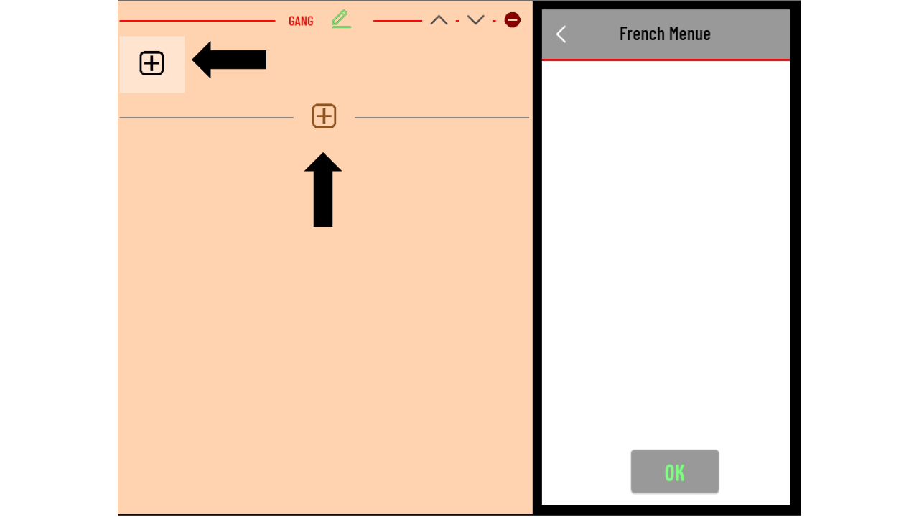
weitere Ebenen als Abfrage erstellen. Unter Gang mit dem „+“ gehen wir zu der
Option hinüber, wo wir unsere Abfragen auswählen können

  - Artikel zur Abfrage auswählen, scrollen Sie bis zu der gewünschten Warengruppe aus
der Sie Artikel hinzufügen möchten. Klappen Sie die Warengruppe über „>“ aus und
wählen Sie die Artikel aus, welche als Abfrage hinterlegt werden sollen.
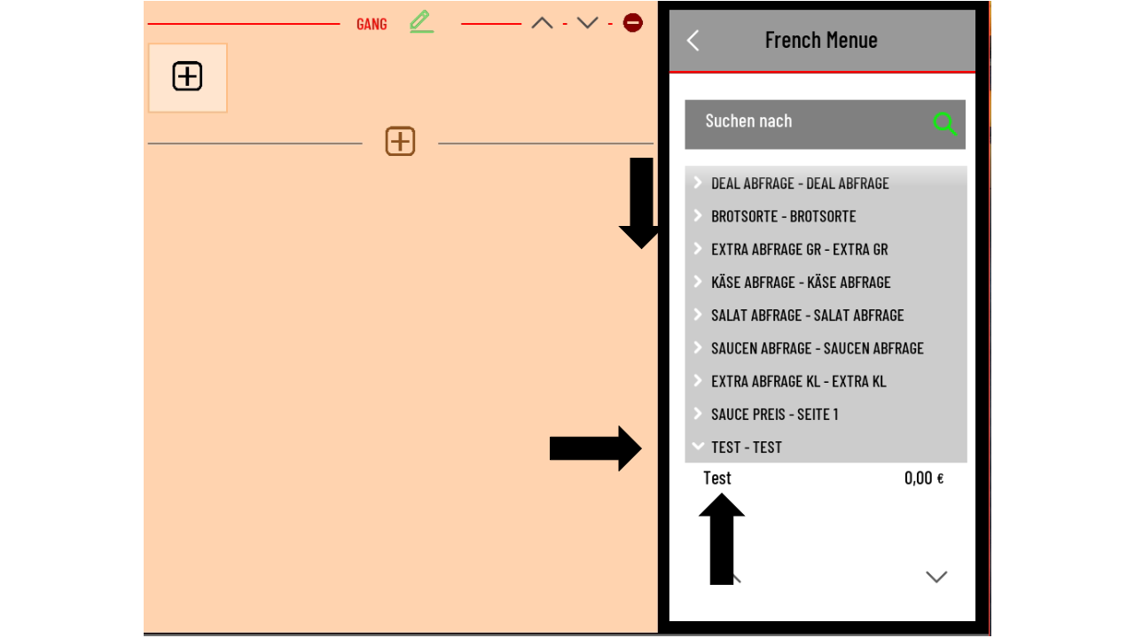

  - Bestätigen Sie die Auswahl mit „OK“
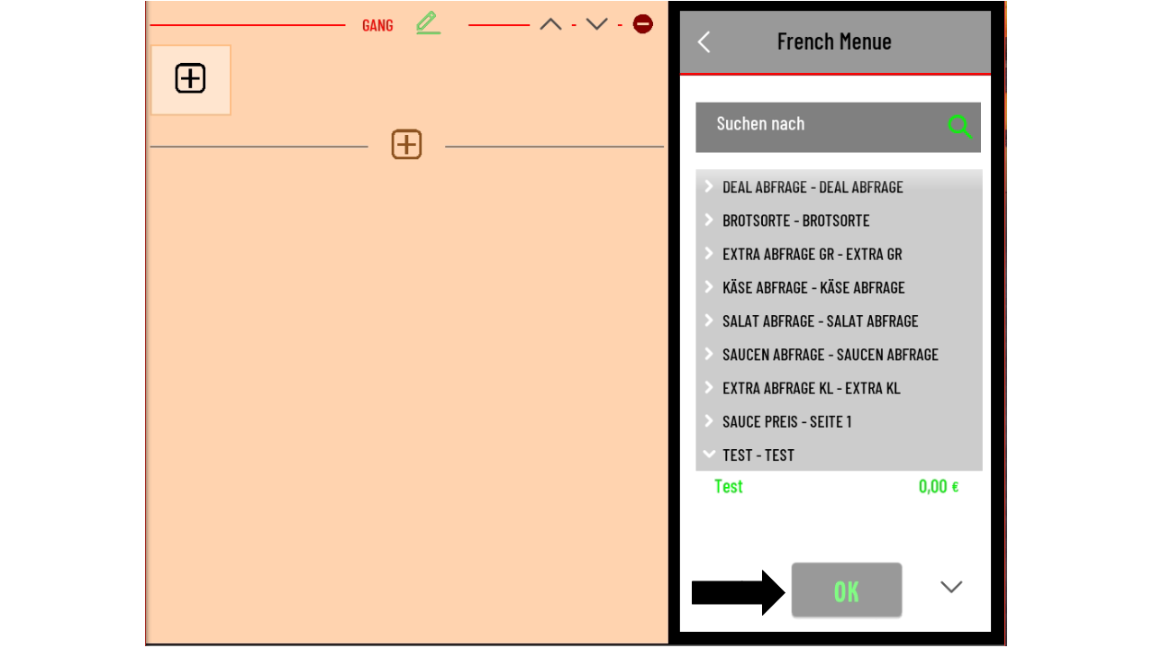

  - Sie können den Artikel auswählen und über „Zuschlag“ einen Preis
hinterlegen
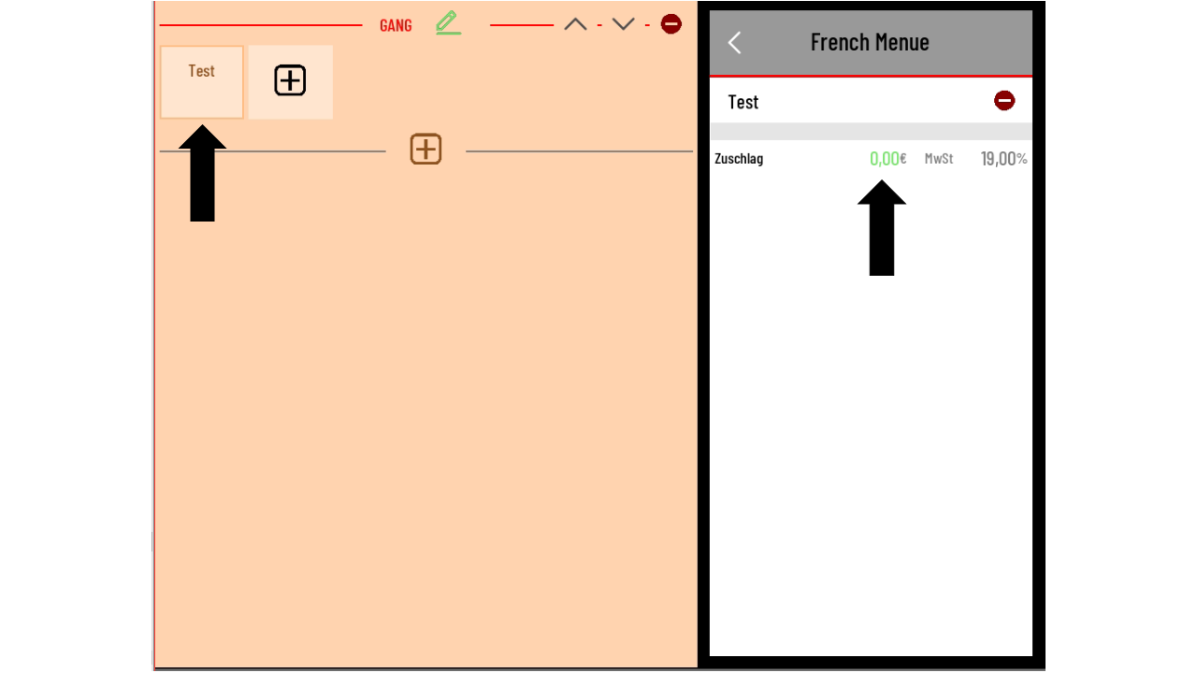

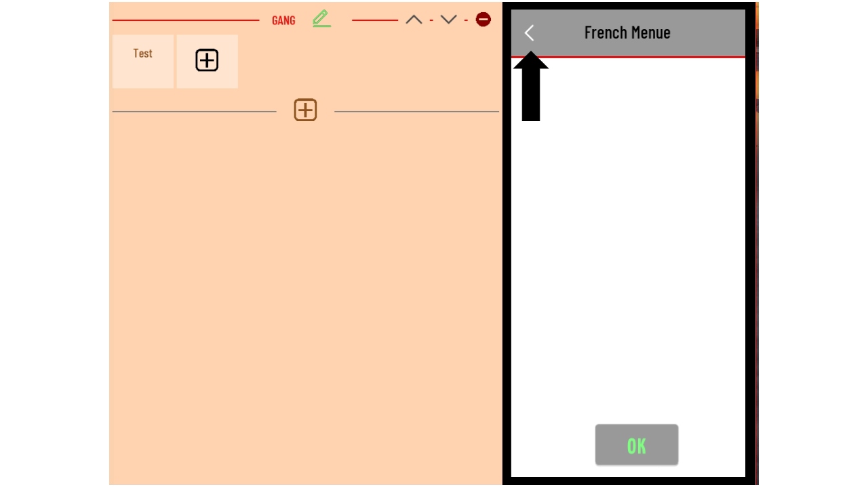
  - French Menü verlassen, über „>“

- Eine erstellte Liste einem Artikel hinzufügen
  - Wählen Sie die gewünschte Warengruppe und den gewünschten Artikel aus
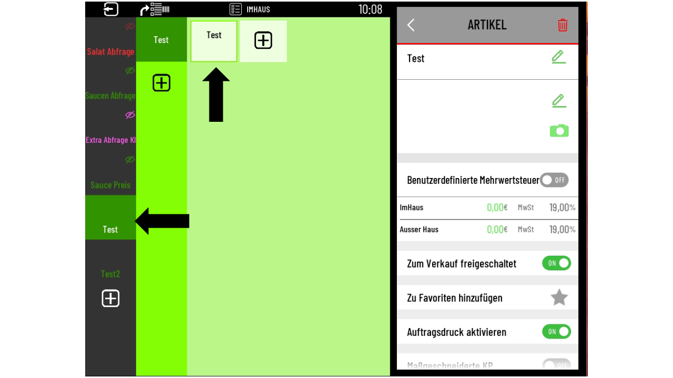

  - Rechts bei den Artikel Einstellungen runterscrollen bis „Automatische Listen“, diese antippen/öffnen
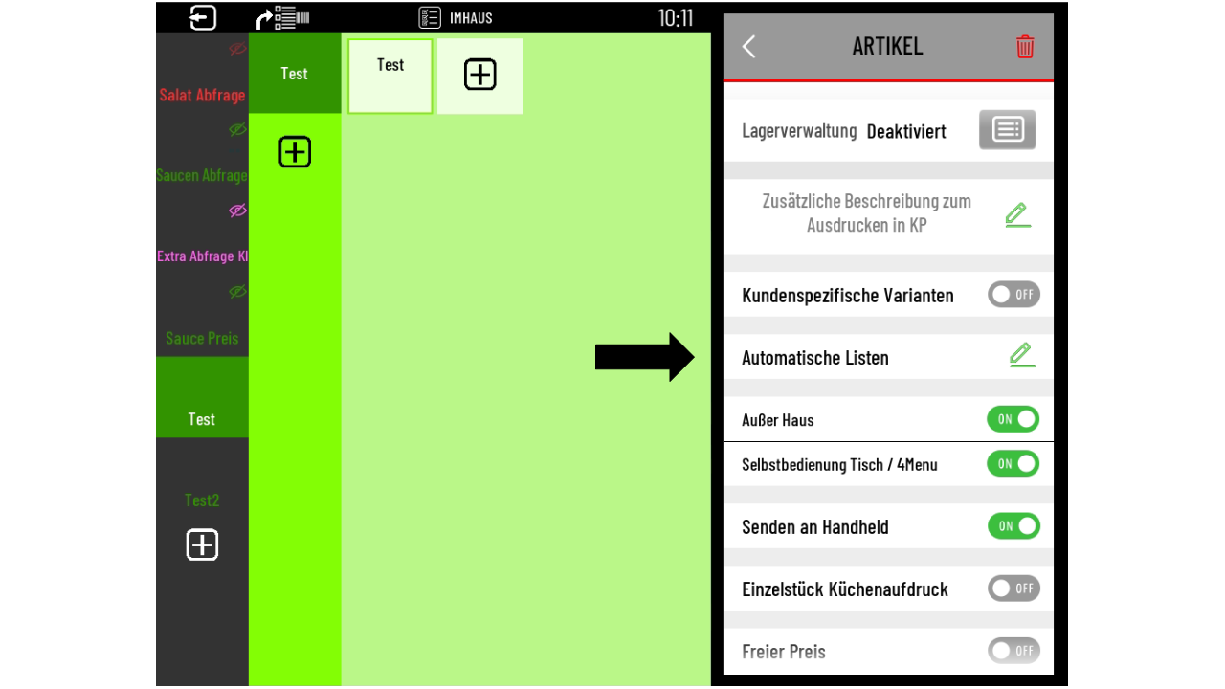
  - Das „+“ auswählen, um in die Ansicht der erstellten Listen zu kommen
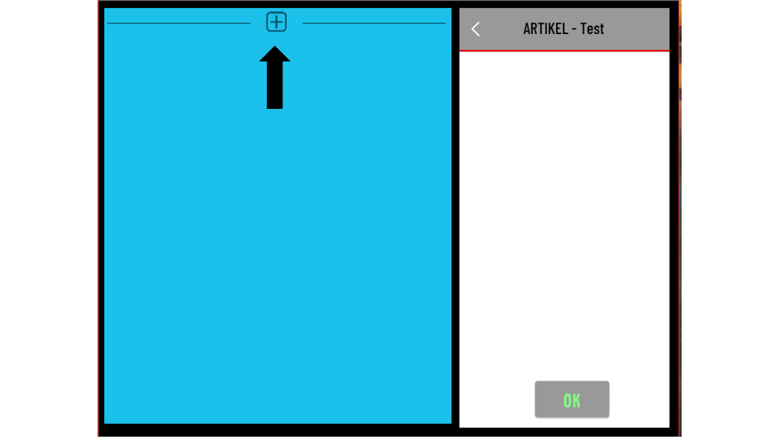

  - Wählen Sie die gewünschte Liste aus und bestätigen Sie ihre Auswahl mit
„Wählen Sie“
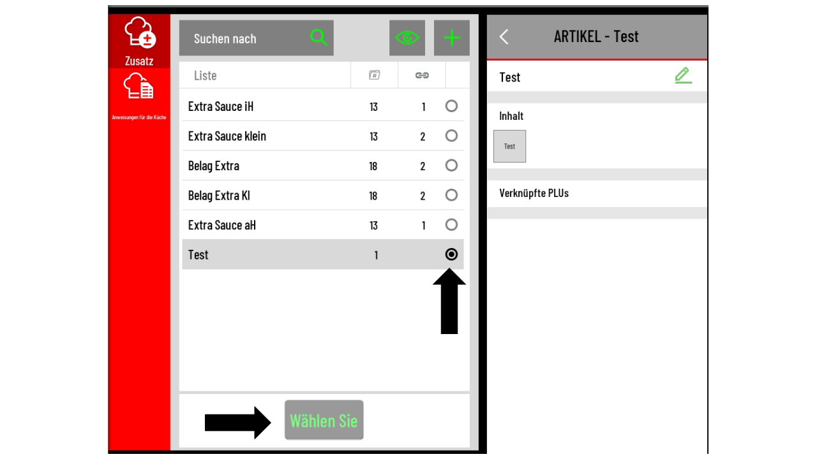

  - Nun haben Sie alle Artikel der Liste hinzugefügt, Sie können über den „grünen Stift“
noch die minimal und maximal auswählbaren Positionen bestimmen
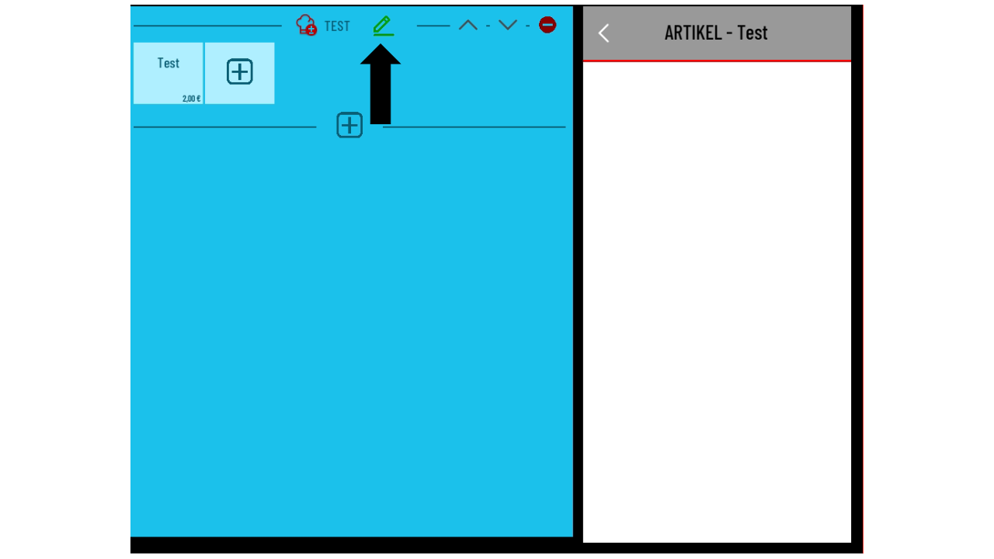

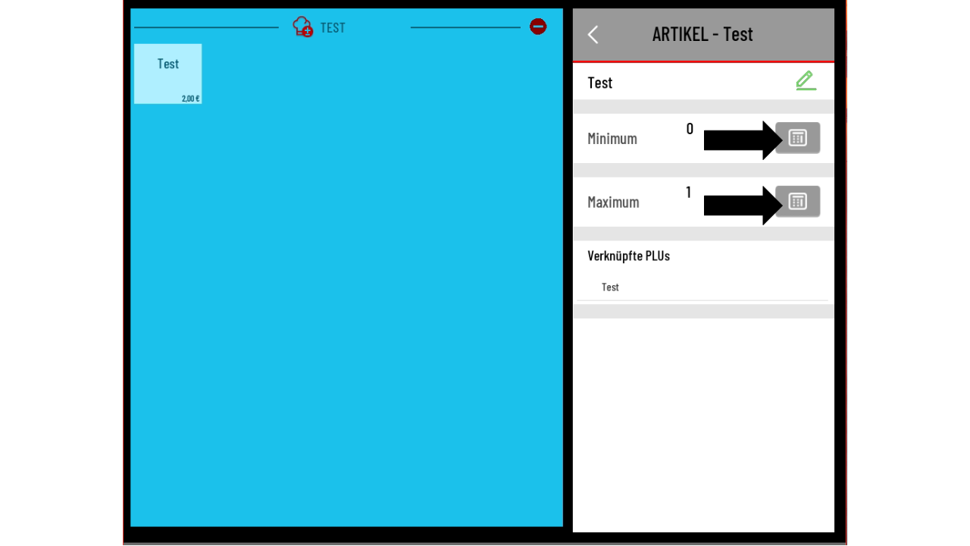

- Bearbeitung Verlassen und prüfen, ob unser French Menü nun eine Abfrage mit Listen Option hat
  - Listen Bearbeitung über „<“ Verlassen
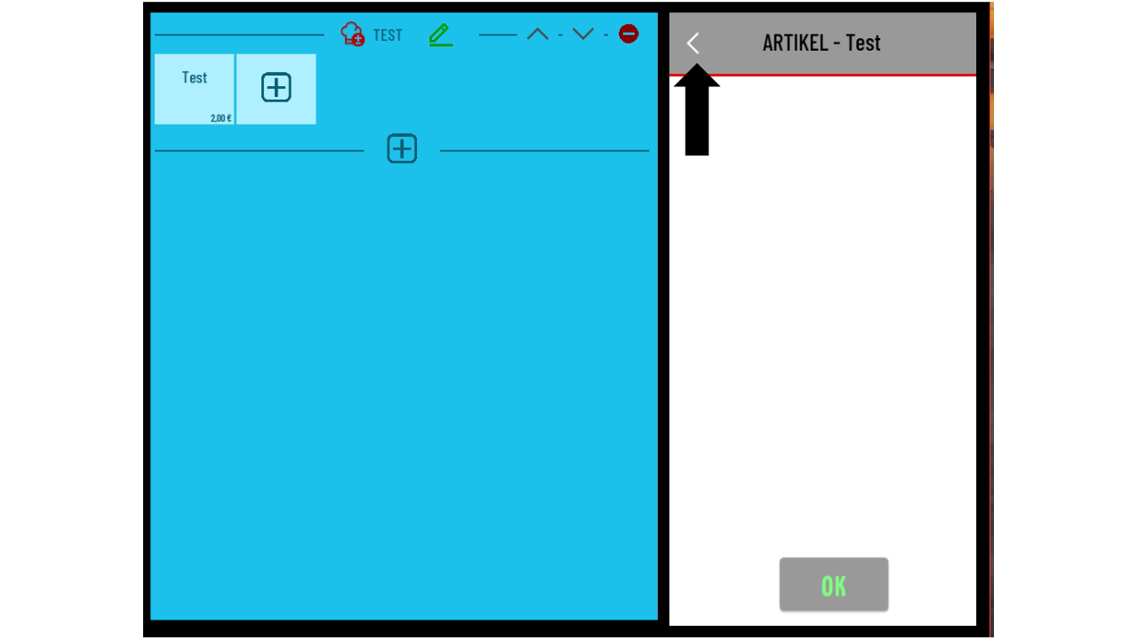

  - Programmierung verlassen

  - Artikel auswählen
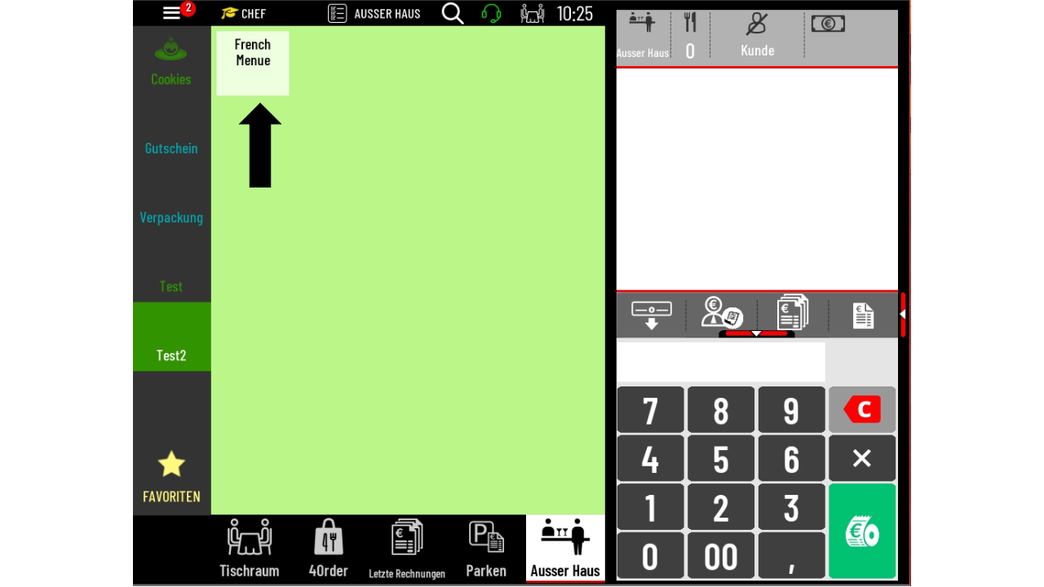

  - Abfrage auswählen

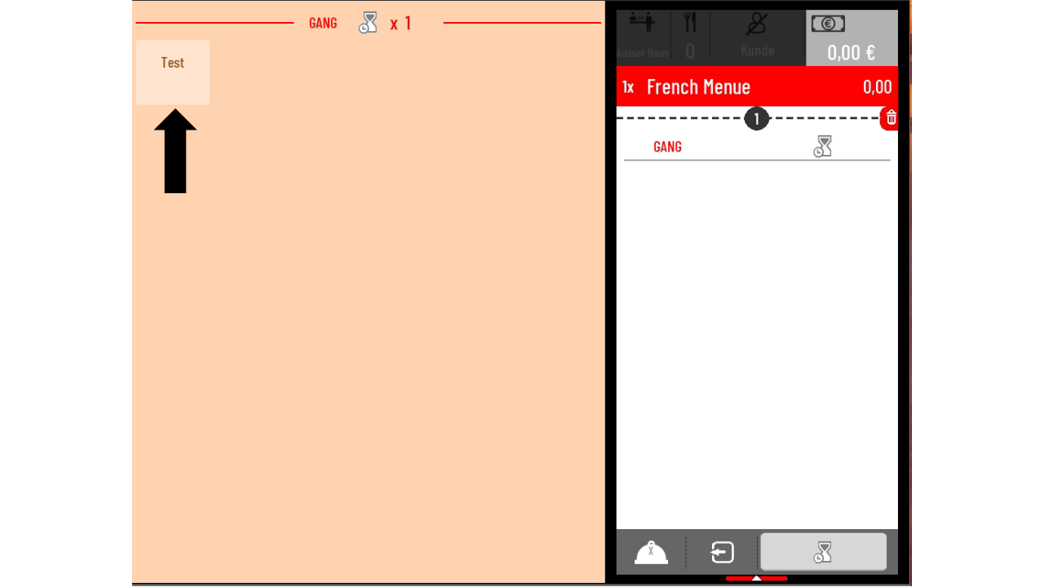

  - Listen Abfrage bestätigen
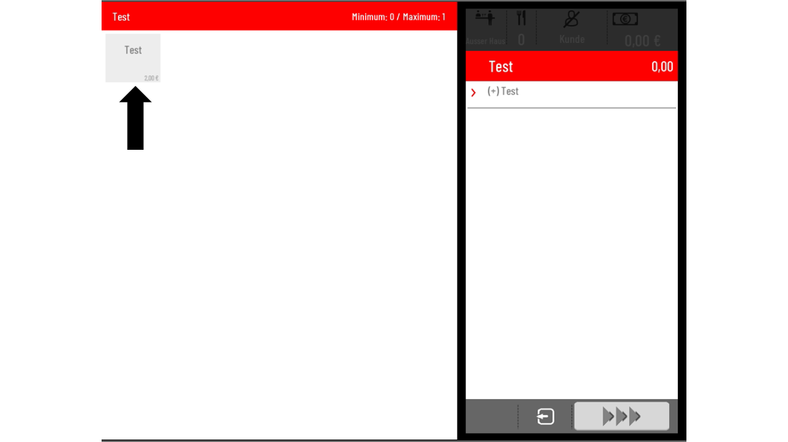

  - Mit „OK“ bestätigen
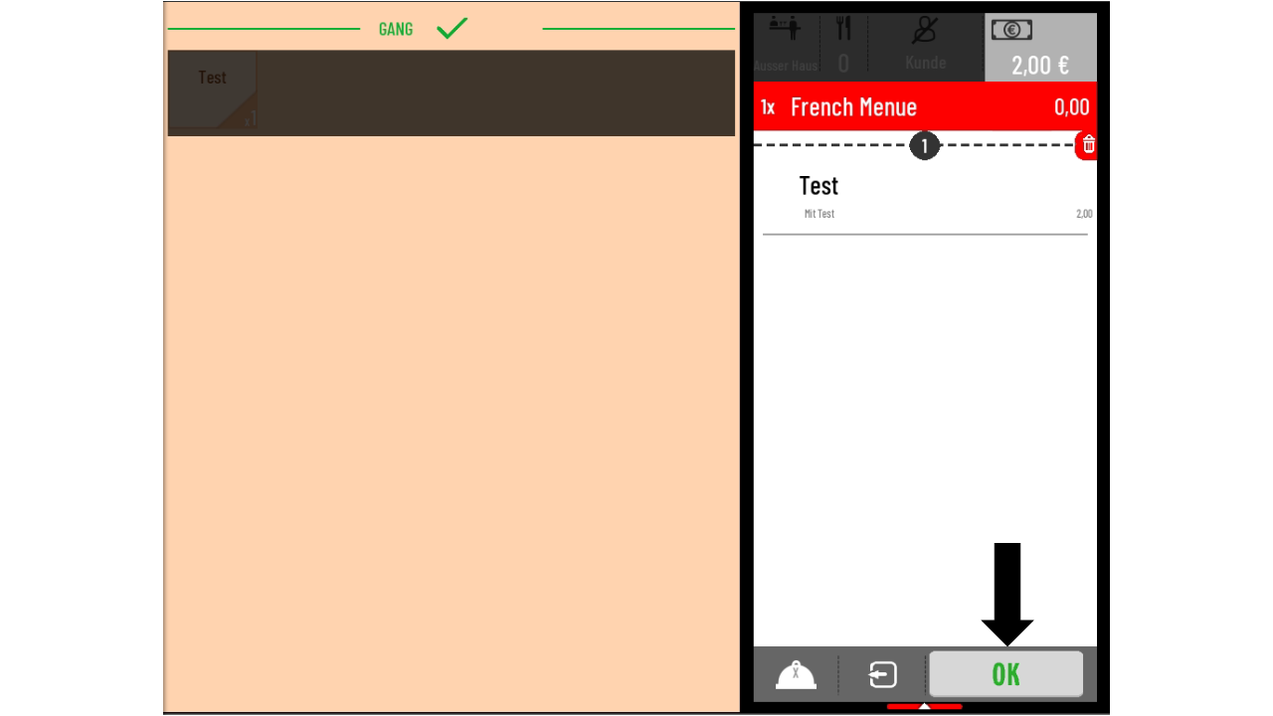

- Menü + Abfrage aus der Liste ist erfolgreich angelegt.

